机关部门及负责人考核操作流程说明

目录
一、 系统主界面与操作流程图 2
1、系统访问地址 2
2、考核操作流程图 3
3、用户名及口令的获取 3
二、部门年度考核目标制定与审核 4
1、年度考核目标的制定 4
2、年度考核目标的下达 5
三、部门自评打分与文件提交 6
四、上级领导打分操作 7
五、同级部门打分操作 8
六、加减分指标打分 9
七、机关部门得分统计与发布 9
八、考核成绩查询 9

系统主界面与操作流程图

1、系统访问地址
  - 用户打开浏览器输入“http://10.207.33.12 ”，回车后即可访问。
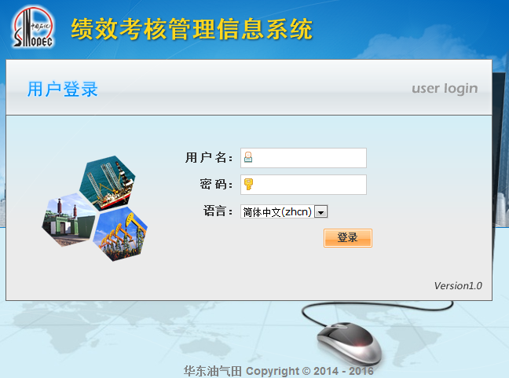

（2）用户先进入华东分公司主页，再点击“绩效考核管理系统”也可以进行访问。
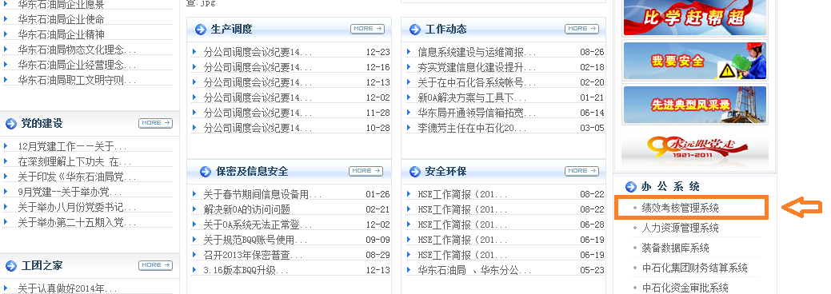

2、考核操作流程图
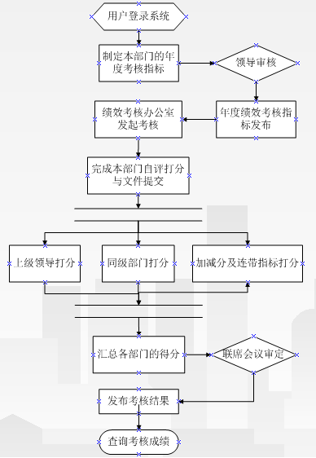

3、用户名及口令的获取
系统已经分配了各部门的相关账号，具体请向“企管处”索取。
缺省口令为“a”，建议首次登录用户修改一下口令。

二、部门年度考核目标制定与审核

1、年度考核目标的制定
机关部门普通用户进入系统后，会看到一个欢迎页面，该页面有“我的待办箱”这一项。可以从这里直接跳转到相应的操作页面上。
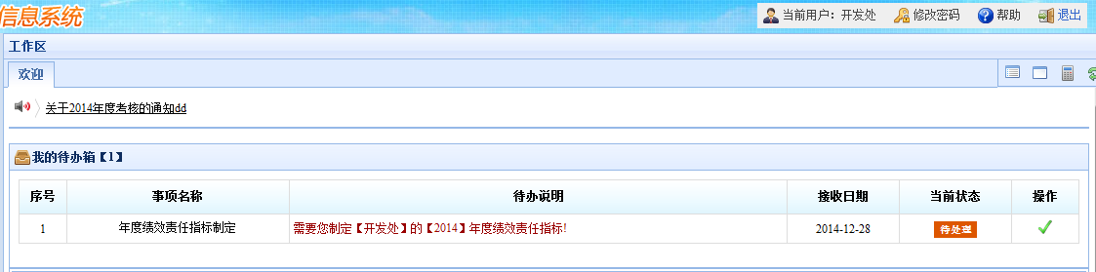
也可以选择左侧的折叠菜单进入“考核管理”>“机关部门责任书指标”，即可打开本部门的年度考核指标。
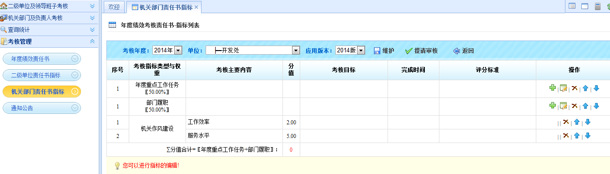
打开上面的界面后，用户可以点击右侧的“”图标进行指标添加；或点击“”图标可以进行指标的修改。
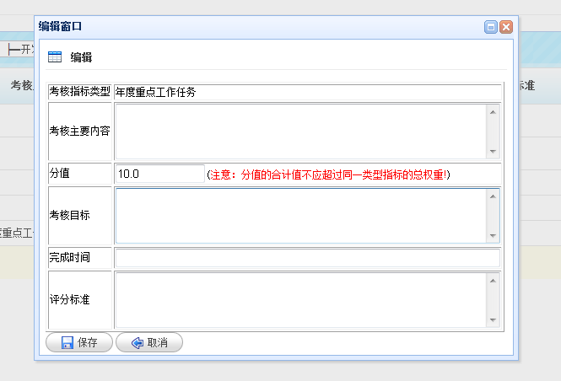
添加指标完成后，就可提交给部门领导进行审核了。
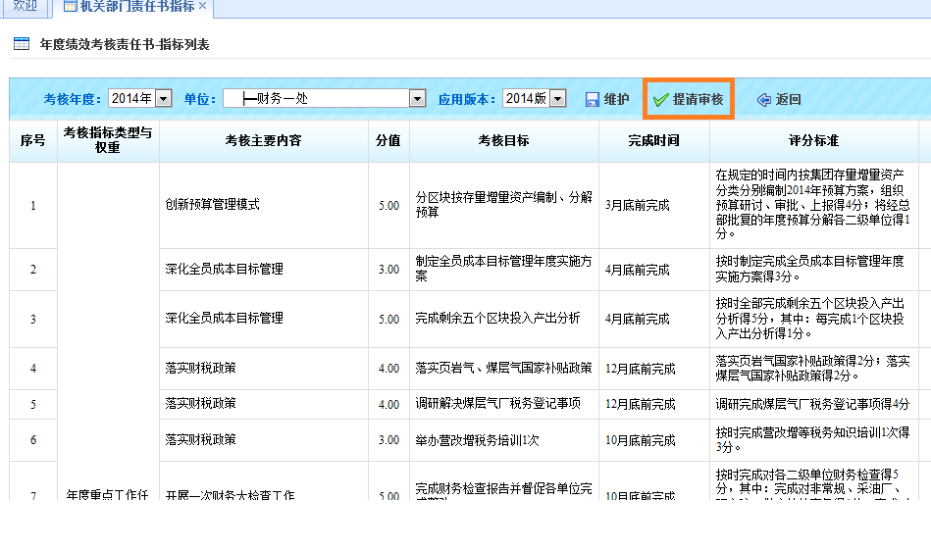
点击上图中的“提请审核”按钮后，系统会以待办的形式给部门领导发送消息，等待审核后下达。

2、年度考核目标的下达
部门领导登录系统后，可以在欢迎页的“我的待办箱”中看到未处理的待办事务。
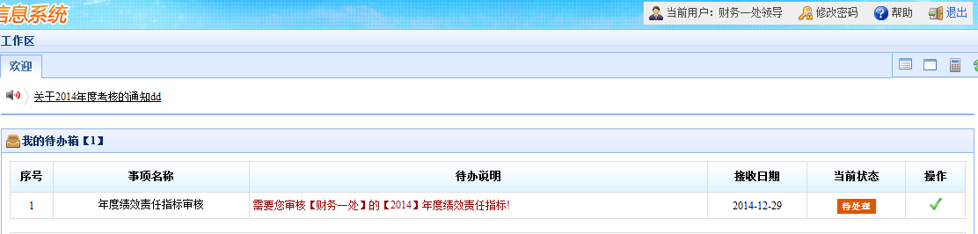
点击链接即可打开相应的操作界面。
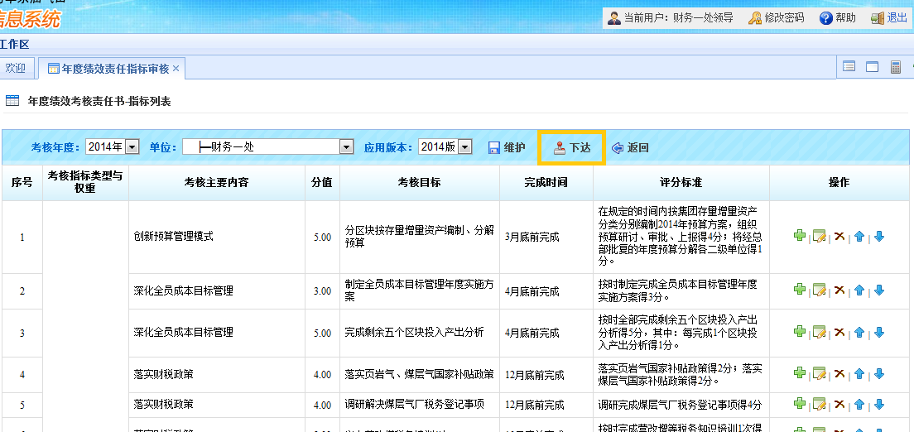
审核无误后，点击上图所示的“下达”按钮，该部门年度考核指标正式生效。

三、部门自评打分与文件提交
绩效考核的发起操作由绩效考核办公室统一管理。在发起“机关部门及负责人考核”后，各部门用户在系统内会收到待办事务，如下图：
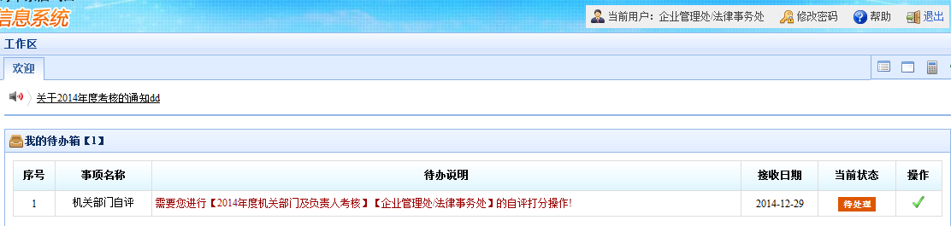
点击待办说明中的链接即可进行自评分操作了。
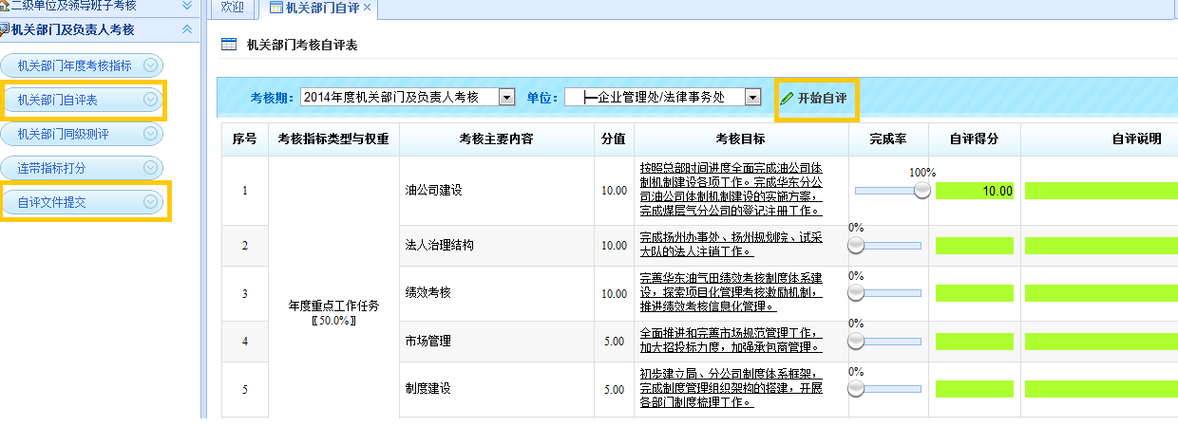
图中左侧的菜单“机关部门自评表”，也可以进入到自评打分的页面上。
图中左侧的菜单“自评文件提交”，待部门自评打分完成后，用户可以点击它再将自评文件直接上传到系统中即可。

四、上级领导打分操作
机关各部门自评打分完成后，系统会自动给上级领导发送待办事务，提醒各位领导进行部门打分。
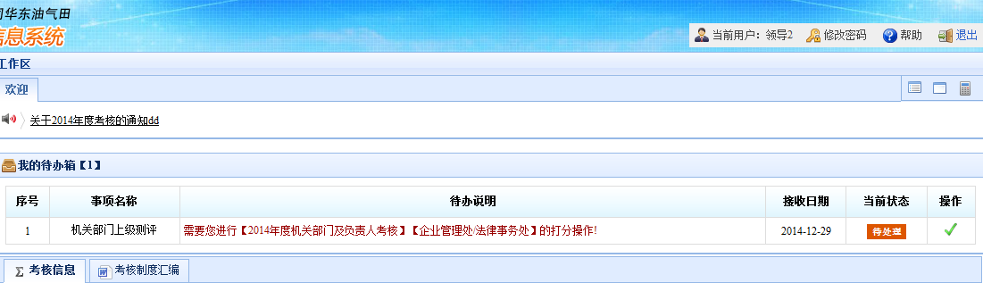
领导用户在登录系统后，点击“我的待办箱”中的相应链接，即可打开相应的打分界面了。
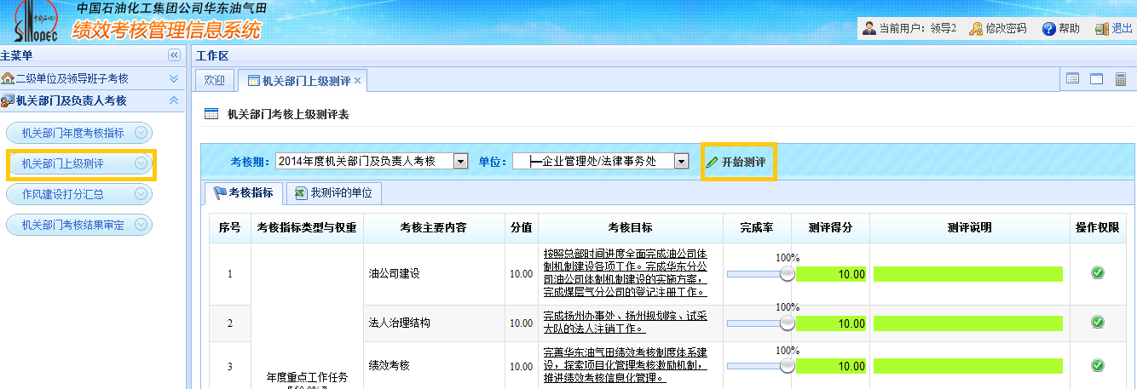
点击左侧菜单“机关部门上级测评”后，也可以打开上述页面。

五、同级部门打分操作
机关各部门自评打分完成后，系统会自动给同级部门发送待办事务，提醒各部门和二级单位进行打分。
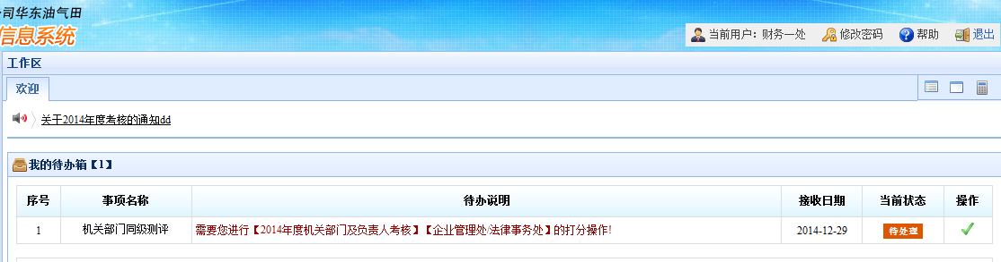
如：财务一处用户，在登录系统后，点击“我的待办箱”中的相应链接，即可打开相应的打分界面了。
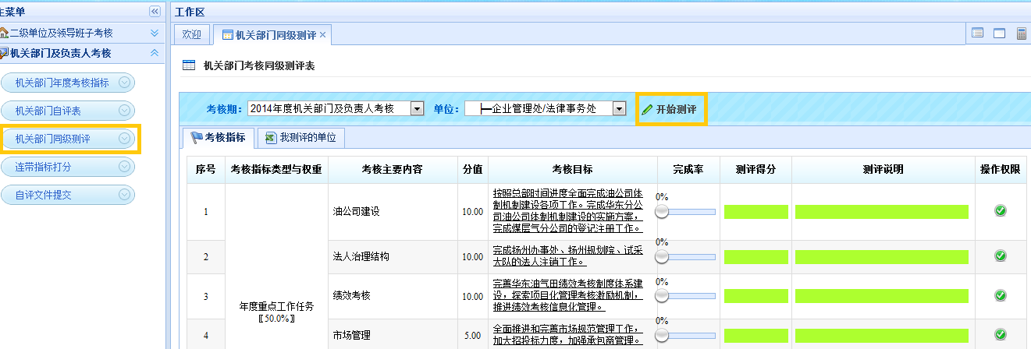

六、加减分指标打分
可由负责加减分指标审核的相应部门对各机关单位进行评分操作。
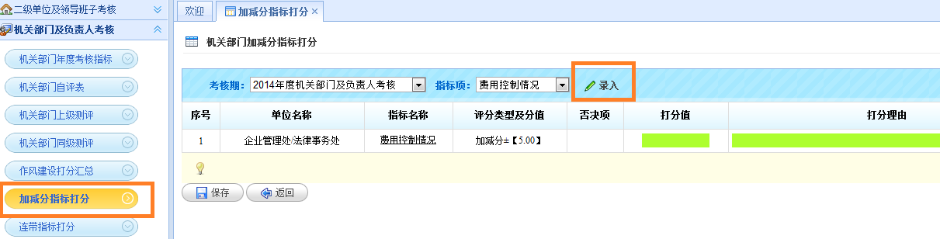

七、机关部门得分统计与发布
各部门打分完成后，可由绩效考核办公室负责统计各部门的实际得分情况。并根据联席会议的决定进行考核成绩的发布。
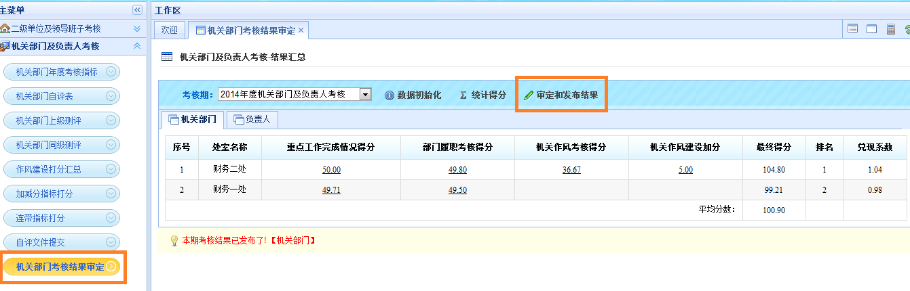

八、考核成绩查询
本期考核完成后，机关各部门可以在“欢迎页”面直接看到考核的进度和本部门的得分情况。
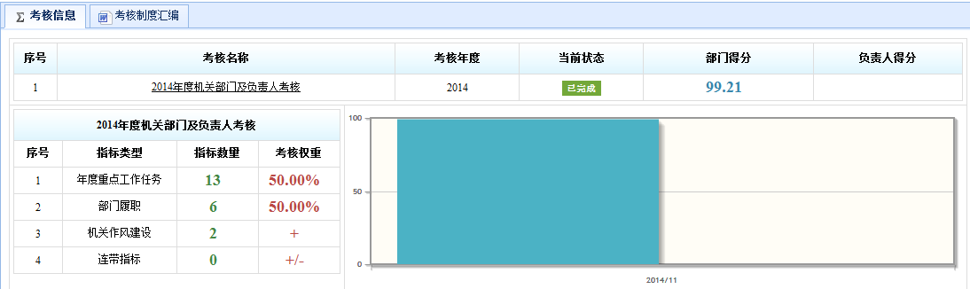
也可以选择左侧菜单“查询统计”>“机关部门考核结果”进行查询。
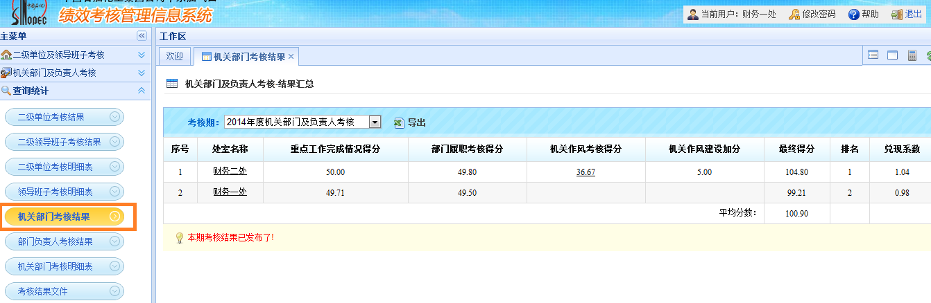
考核结果支持“导出”操作。

